附件2
沈阳市沈河区卫生健康局关于
应聘人员进入报考岗位微信工作群的通知

为方便应聘人员及时了解掌握招聘过程中的有关要求和必要信息， 请报考沈阳市沈河区疾病预防控制中心和沈阳市沈河区卫生健康监督中心岗位的应聘人员，通过手机微信扫描下附二维码的方式，加入指定微信工作群。有关要求如下：
一、应聘人员须在2022年7月24日17：00前加入指定微信工作群，逾期未按规定方式入群者，将视为自动放弃考试资格，后果由应聘人员本人自负。
二、入群后请应聘人员将群昵称修改为“报名序号+姓名”以便群内管理员识别，后续将在群内指导应聘人员如何激活云空间平台。
三、如遇指定微信群满，应聘人员无法入群时，请添加最后“沈河区医疗卫生系统招聘工作号”的微信，请工作人员协助入群，申请时请备注“报名序号+姓名”。
四、各岗位微信工作群（见下图）。
沈河区编内考试1群：（报考048疾病控制1、049疾病控制2、050检验科1、051检验科2、053结核科的应聘人员入此群）
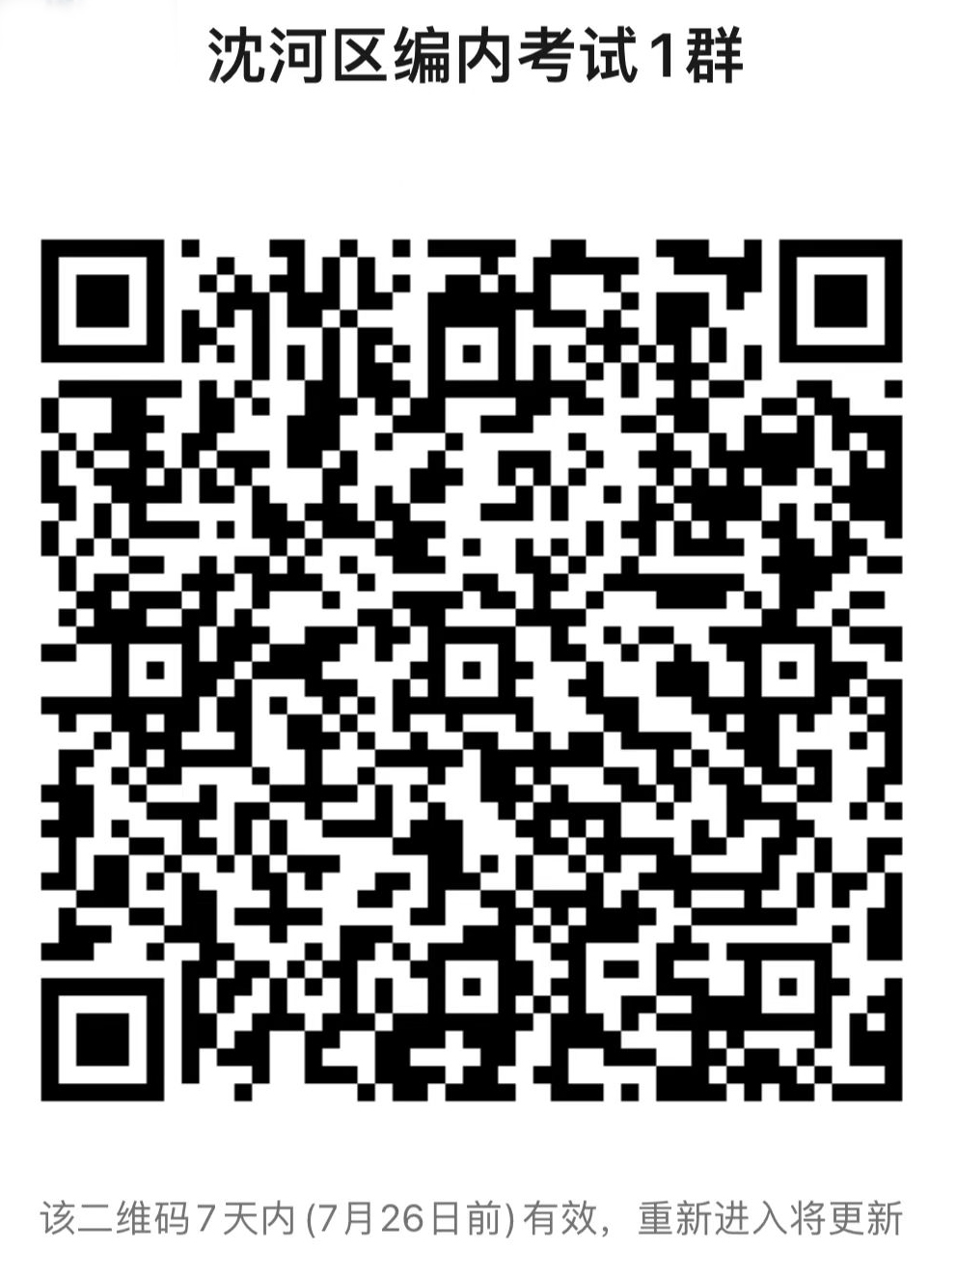
沈河区编内考试2群：（报考052艾滋病科、054卫生监督1、055卫生监督2、056法制审核岗位、057检验科岗位的应聘人员入此群）
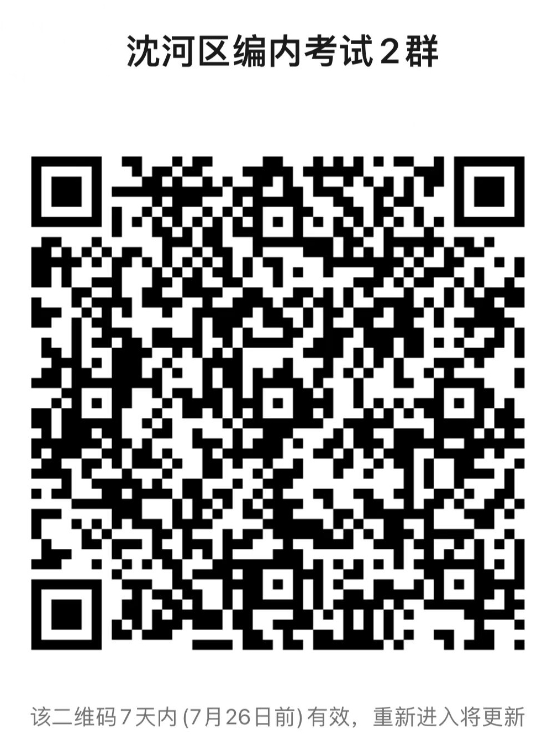
如加群出现异常，请添加以下微信，申请时请备注“报名序号+姓名”。（此微信只负责协助应聘人员入群，不做考试有关问题解答）
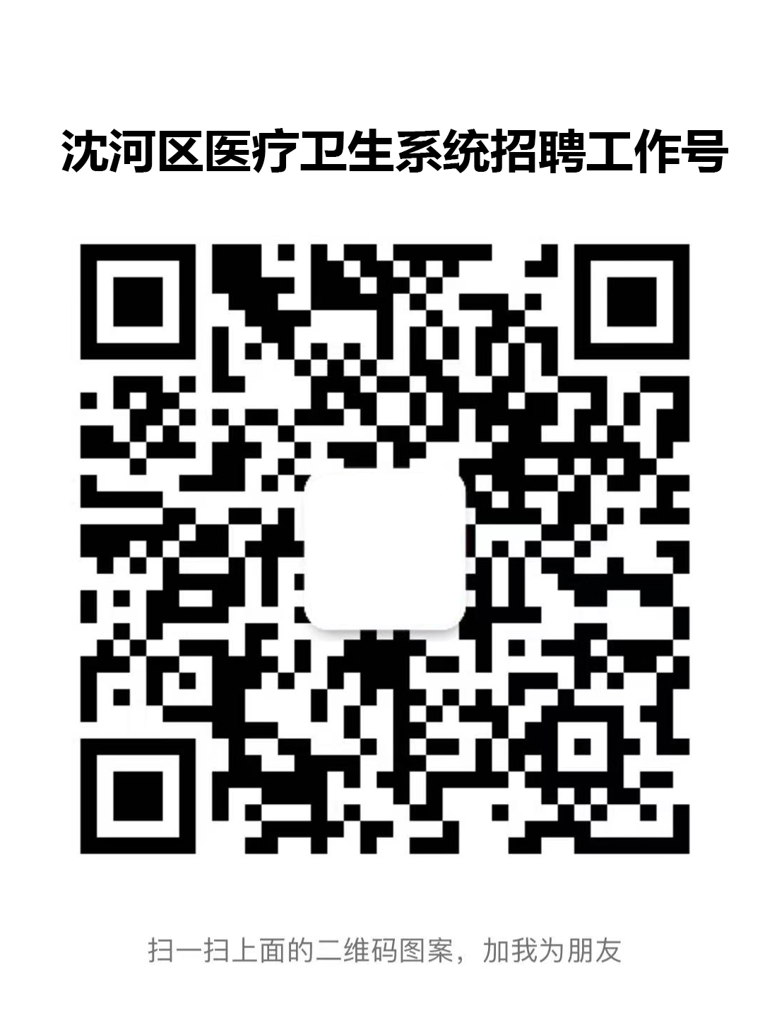

沈阳市沈河区卫生健康局
2022年7月21日

